**Minilexikon výpočtovej techniky B:**

Babbage Charles

Backup

Bajt ozn.

Banner

Biometria

BIOS Basic

Binárny. binárna číselná sústava (dvojková)

Betaverzia

Bit, ozn.:

Bitmapa, bmp, bitmapová grafika

BlackBerry

Bluetooth

Blue screen

Blog

Blueray

bps (b/s, Mbps Mb/s)   
Bold

Boot-ovanie, Boot manager

Browser...

BSA (Business Software Alliance)

Buble-jet (print)

Bunka (tab. editor)

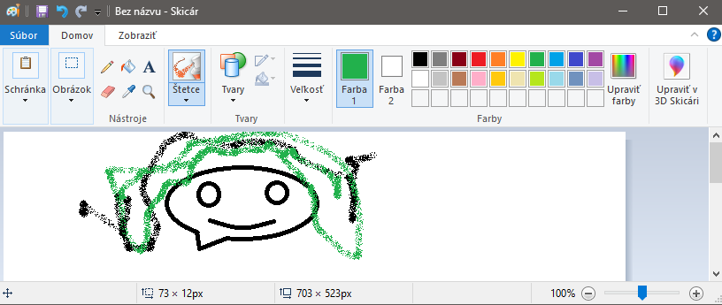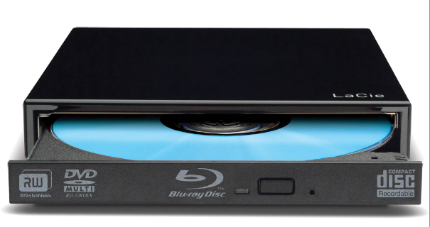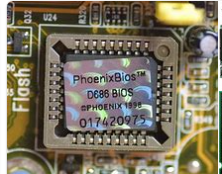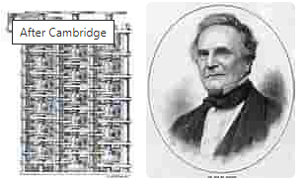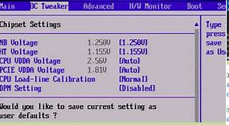

S ktorým pojmom súvisia obrázky?

Doplň pojem na B